МИНИСТЕРСТВО НАУКИ И ВЫСШЕГО ОБРАЗОВАНИЯ РОССИЙСКОЙ ФЕДЕРАЦИИ

ФЕДЕРАЛЬНОЕ ГОСУДАРСТВЕННОЕ АВТОНОМНОЕ

ОБРАЗОВАТЕЛЬНОЕ УЧРЕЖДЕНИЕ ВЫСШЕГО ОБРАЗОВАНИЯ

«Национаьная научно-образовательная коорпорация ИТМО»

ФАКУЛЬТЕТ ПииКТ

ЛАБОРАТОРНАЯ РАБОТА №1

по дисциплине

«Основы профессиональной деятельности»

Вариант №1904

Выполнил:

Студент группы P3119

Билобрам Д. А

Преподователь:

Перцев Т. С

Санкт-Петербург, 2022

Задание 1.



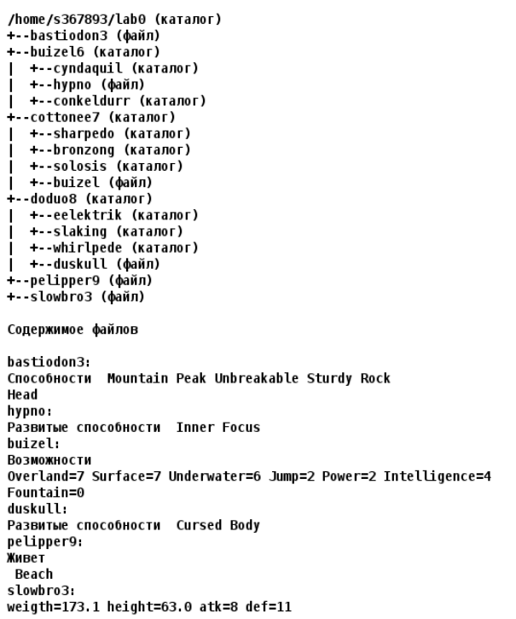

Задание 2.

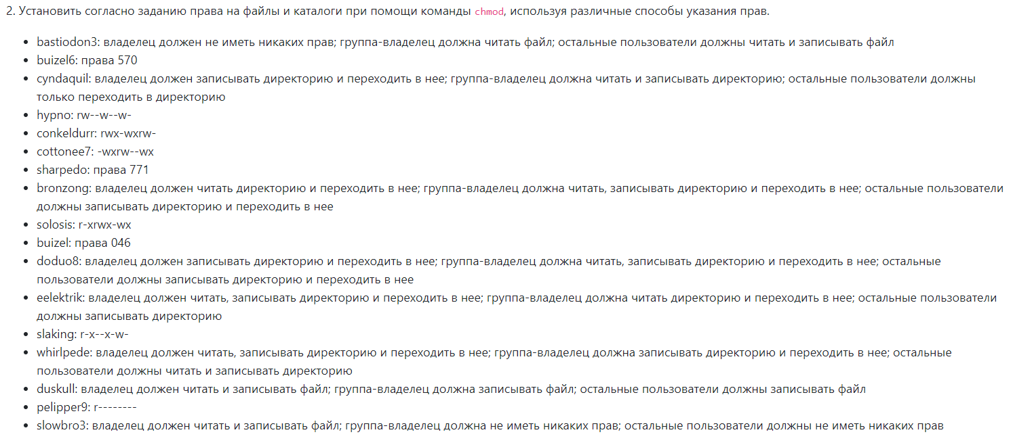

Задание 3.

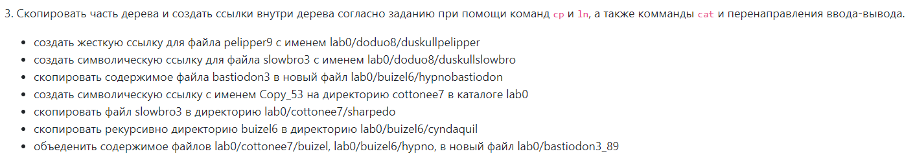

Задание 4.

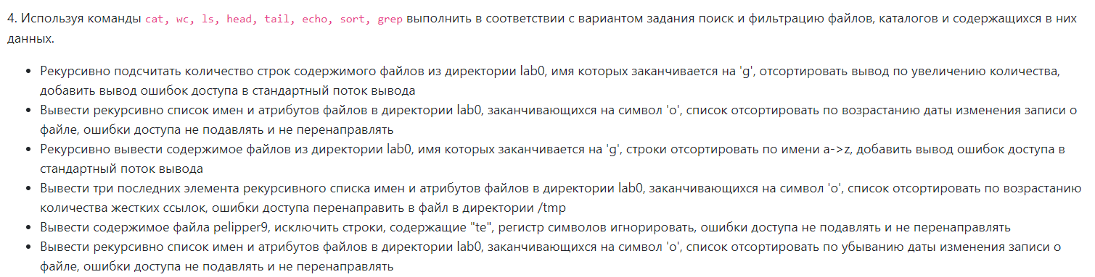

Задание 5.

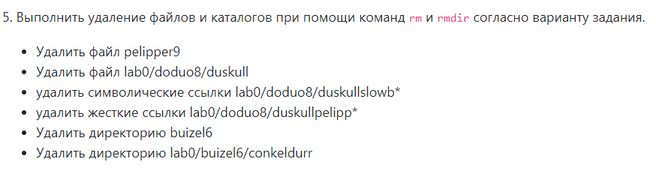

Решение 1.

Создание файлов и директорий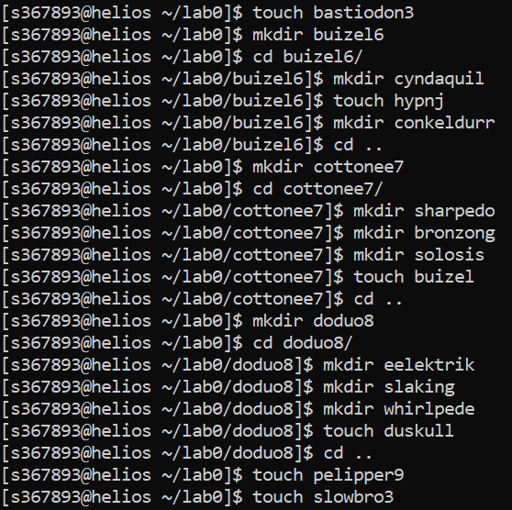

Наполнение файлов

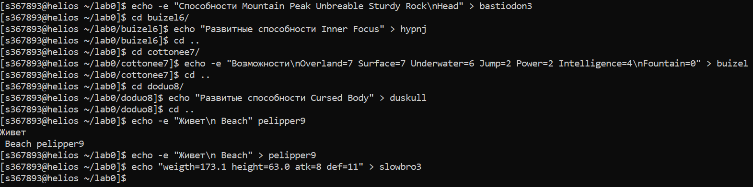

Решение 2.

Изменение прав файлов и директорий

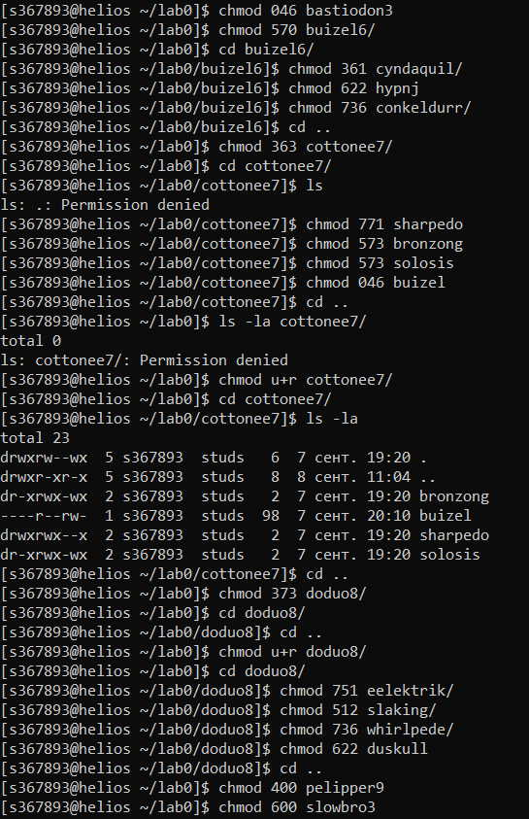

Задание 3.

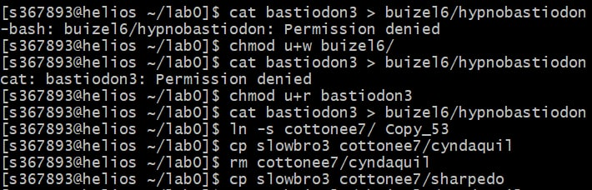

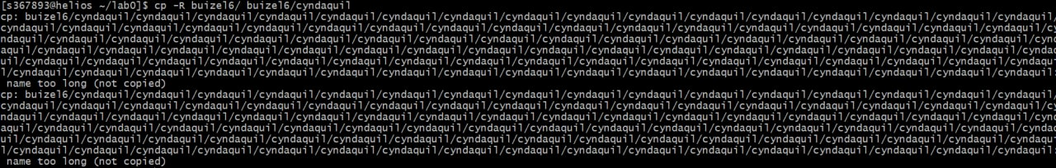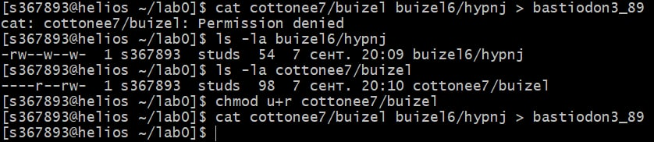

Задание 4.









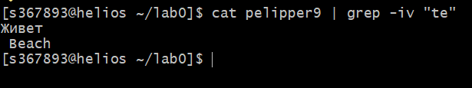

Задание 5.

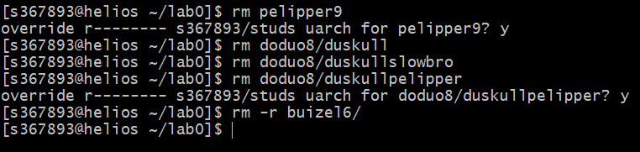

Вывод

Выполняя данную лабораторную работу я изучил и повторил основные UNIX команды для работы с терминалом.